

Büyüme Değerlendirmesi:

2025 3. Çeyrek

05 Aralık 2025

BÜYÜME YÜKSEK YATIRIMLARDAN KAYNAKLANDI

Seyfettin Gürsel ve Oğuz Yurtoğlu

Yönetici Özeti
Türkiye ekonomisi 2025 yılının üçüncü çeyreğinde yıllık yüzde 3,7 büyüdü. Bu çeyrekte büyümeye en büyük katkı 3,6 yüzde puanla yatırımlardan geldi. Bir önceki çeyrek eksi 1,9 yüzde puan olan net ihracat katkısı bu çeyrekte eksi 1,8 yüzde puan olarak gerçekleşti. Mevsim ve takvim etkisinden arındırılmış serilere göre ise Türkiye ekonomisi 2025 yılının ikinci çeyreğinden üçüncü çeyreğine yüzde 1,1 büyüdü. Çeyreklik büyümeye özel tüketim harcamaları 1,1 puan katkı yaparken, yatırım harcamaları 1,3 yüzde puan katkı yaptı. Net ihracat da çeyreklik büyümeyi 2,0 yüzde puan yukarı taşıdı. Büyümenin çoğu bileşeni büyük ölçüde pozitif katkı sağlarken stok değişiminden gelen 3,4 yüzde puanlık negatif katkı çeyreklik büyümeyi yüzde 1,1 seviyesine çekti.

Şekil 1: GSYH alt kalemlerinin 2025 3. çeyrekte bir önceki yılın aynı çeyreğine göre büyümeye katkıları (sol şekil) ve büyüme oranları (sağ şekil)
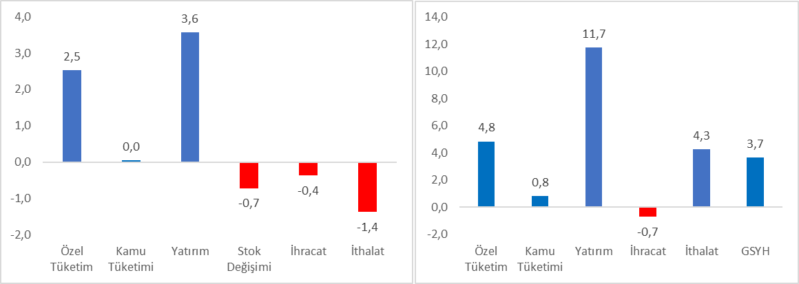
Kaynak: TÜİK, Betam.

Özel tüketimde yüksek artış
2025 yılının üçüncü çeyreğinde mevsim ve takvim etkilerinden arındırılmış rakamlara göre özel tüketim geçen yılın aynı çeyreğine kıyasla yıllık yüzde 4,8 artarak büyümeye 2,5 yüzde puan katkı yaptı. İkinci çeyrekte özel tüketim yıllık yüzde 4,4 büyümüştü (Tablo 1). Bir önceki çeyreğe göre ise özel tüketim yüzde 2,1 artarak çeyreklik büyümeye 1,1 yüzde puan katkıda bulundu. Birinci çeyrekten ikinci çeyreğe özel tüketimde yüzde 1,5 azalma olmuştu (Tablo 2). Özel tüketimde bu şiddetli dalgalanma dikkat çekici.

Tablo 1: GSYH alt kalemlerinin 2025 2. ve 2025 3. çeyrekte bir önceki yılın aynı çeyreğine göre büyüme oranları ve büyümeye katkıları
 | 2025Q2 |  | 2025Q3
 | Değişim (%) | Katkı (%) | Değişim (%) | Katkı (%)
Özel Tüketim | 4,4 | 2,3 | 4,8 | 2,5
Kamu Tüketimi | -0,6 | -0,1 | 0,8 | 0,05
Yatırım | 9,1 | 2,8 | 11,7 | 3,6
Stok Değişimi |  | 1,6 |  | -0,7
İhracat | 2,0 | 0,6 | -0,7 | -0,4
İthalat | 8,9 | -2,4 | 4,3 | -1,4
GSYH | 4,9 |  | 3,7
Kaynak: TÜİK, Betam

Tablo 2: GSYH alt kalemlerinin 2025 2. ve 2025 3. çeyrekte bir önceki çeyreğe göre büyüme oranları ve büyümeye katkıları (mevsim ve takvim etkilerinden arındırılmış)
 | 2025Q2 |  | 2025Q3
 | Değişim (%) | Katkı (%) | Değişim (%) | Katkı (%)
Özel Tüketim | -1,5 | -0,8 | 2,1 | 1,1
Kamu Tüketimi | -2,5 | -0,4 | 1,3 | 0,2
Yatırım | 3,0 | 1,0 | 4,0 | 1,3
Stok Değişimi |  | 3,3 |  | -3,4
İhracat | -2,9 | -0,8 | 2,9 | 0,8
İthalat | 2,6 | -0,7 | -4,4 | 1,2
GSYH | 1,6 |  | 1,1
Kaynak: TÜİK, Betam

Yatırımlarda güçlü devam ediyor
2024 yılındaki büyüme değerlendirmelerinde görülen yatırımlardaki güçlü artış bu çeyrekte de devam etti. Yatırımlar 2025’in üçüncü çeyreğinde yıllık bazda yüzde 11,7 artarak büyümeye 3,6 yüzde puan katkı yaptı (Tablo 1). Çeyreklik bazda ise bir önceki çeyreğe kıyasla yüzde 4,0 yükselerek büyümeye 1,3 yüzde puan katkı sağladı. İkini çeyrekte birinci çeyreğe kıyasla büyüme yüzde 3’tü (Tablo 2).

Dış ticaret çeyreklik büyümeyi yukarı taşıyor
2025 yılının üçüncü çeyreğinde mevsim ve takvim etkisinden arındırılmış rakamlara bakıldığında ihracatın bir önceki çeyreğe kıyasla yüzde 2,9 arttığı, ithalatın ise yüzde 4,4 azaldığı görülmektedir. Net ihracat çeyreklik bazda büyümeye 2,0 yüzde puan katkı sağlamıştır (Tablo 2). Yıllık bazda ise ihracat yüzde 0,7 düşerken ithalatta yüzde 4,3 artış olmuştur. Neticede dış ticaretin büyümeye katkısı yıllık bazda eksi 1,8 yüzde puan oldu. Bu katkı bir önce çeyrekte eksi 1,8 yüzde puandı (Tablo 1).

Kamu harcamalarında frene basıldığı görülüyor
2025 yılının üçüncü çeyreğinde mevsim ve takvim etkilerinden arındırılmış rakamlara göre çeyreklik bazda kamu tüketiminde yüzde 1,3 artış yaşanırken büyümeye katkısı 0,2 yüzde puan oldu (Tablo 2). Kamu harcamaları 2025’in üçüncü çeyreğinde yıllık artış yüzde 0,8 ile sınırlı kaldığından büyümeye ancak 0,05 yüzde puan katkı sağladı (Tablo 1).

Stoklardan yıllık büyümeye negatif katkı
Mevsim ve takvim etkisinden arındırılmış veriye göre stok değişimlerinin çeyreklik büyümeye katkısı eksi 3,4 yüzde puan olarak gerçekleşti (Tablo 2). Harcama kalemlerinin katkılarının toplamı önemli ölçüde pozitif olduğundan çeyreklik yüzde 1,1’lık büyümeye ulaşmak için stoklardaki değişimi 3,4 yüzde puanlık düşüş olarak hesaplıyoruz. Bir önceki çeyrekte yıllık büyümeye yüzde 1,6 yüzde puan katkı yapan stok değişimi bu çeyrekte büyümeyi aşağı çekti. Stok değişimlerinin yıllık büyümeye katkısı eksi 0,7 yüzde puan oldu (Tablo 1).

Büyümenin geleceği
2025 ikinci ve üçüncü çeyreklerden dikkat çekici olgu yatırımlardaki yüksek artışlardır. Bu artışların önemli bir kısmının inşaat kesiminden kaynaklanması muhtemeldir. İnşaat sektöründe çok yüksek bir büyüme yaşandığını biliyoruz. Bu sektörde yüksek büyümenin bir süre daha devam edeceğini tahmin ediyoruz. Üçüncü çeyrekte diğer dikkat çeken gelişme özel tüketimin önceki çeyrekteki azalmayı fazlasıyla telafi etmesidir. Kerdi faizlerinde gevşeme ve bazı sektörlerde (kont ve otomotiv gibi) yüzde 0 faiz kampanyalarının bur artışta etkili olduğu tahmin edilebilir. Önümüzdeki dönemde özel tüketimde gelişmeler TCMB’nin para politikasını ne kadar sıkılaştıracağına bağlı olacaktır. Net ihracatın negatif katkı yapması olasıdır. Bu koşullarda büyümenin yüzde 4 civarında seyretmeye devam etmesi muhtemeldir.

Şekil 2: Bir önceki çeyreğe ve geçen yılın aynı çeyreğine göre GSYH büyüme oranları

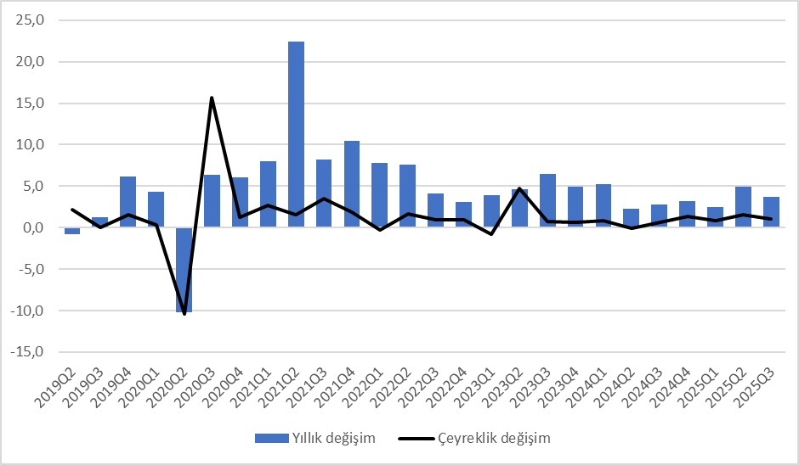Kaynak: TÜİK, Betam

Betam, seyfettin.gursel@bau.edu.tr
Betam, oguz.yurtoglu@bau.edu.tr
“TÜİK yeni milli gelir serilerini hesaplarken zincirleme hacim endeksi yöntemini kullanıyor. Zincirleme yöntemde hem toplamsallık sorunu olduğu hem de "stoktaki değişiklikler" kalemi için zincirlenmiş endeks türetilemediği için stok değişiminin büyümeye katkısı kolayca hesaplanamamaktadır. Zincirleme hacim endeksi yaklaşımında stok değişimi kaleminin büyümeye katkısının nasıl hesaplanacağını yayınladığımız araştırma notunda detaylı olarak tartışmıştık (bkz. Betam Araştırma Notu 17/217).

